«10 ЗАПОВЕДЕЙ ЗДОРОВОЙ ЖИЗНИ»
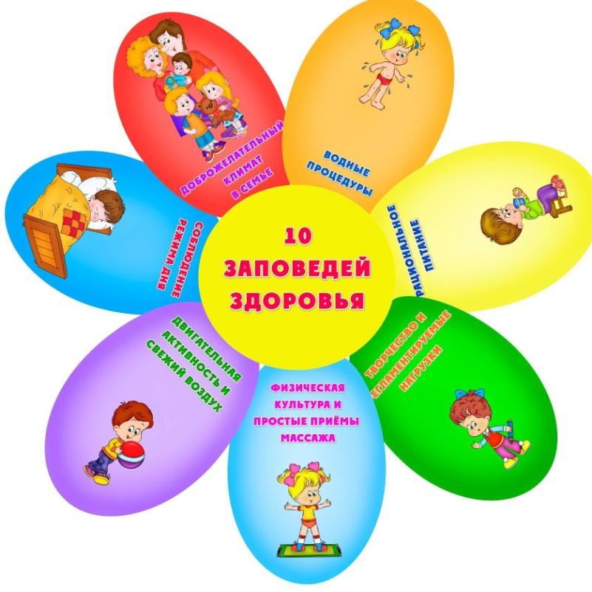
Поддержание здорового образа жизни - вещь не такая уж и сложная. Но если мы научим детей с самого раннего возраста ценить, беречь и укреплять своё здоровье, если мы будем личным примером демонстрировать здоровый образ жизни, то только в этом случае можно надеяться, что будущее поколение будет более здоровым и развитым не только интеллектуально, духовно, но и физически.

1. Питание:
Детям для полноценного роста и развития необходимо рациональное полноценное питание. В организации питания Вашего ребенка постарайтесь придерживаться простых, но очень важных правил:
- питание по режиму – выработайте у ребенка привычку есть в строго определенные часы;
- для приготовления пищи используйте только натуральные продукты, не содержащие консервантов, синтетических добавок;
- включайте в рацион питания ребенка богатые витаминами и минеральными веществами продукты, особенно в весенний период;
- важно, чтобы питание было хорошо сбалансировано: в пище должно быть достаточное количество белков, жиров и углеводов;
- ежедневно на столе должны быть фрукты и овощи;
- аппетит ребенка зачастую зависит от внешнего вида еды.

2. Регламентируем нагрузки!
- физические;
- эмоциональные;
- интеллектуальные.
Живем под девизом: «Делу – время, потехе - час».
Внимательно следим за поведением ребенка. При этом необходимо ориентироваться на состояние ребенка. Потеря внимания, капризы, истерики, отказ от деятельности, расторможенность являются сигналом перегрузок.
При первых признаках этих проявлений следует прекратить или снизить интенсивность деятельности или общения. При первой возможности дать ребенку возможность отдохнуть. Лучший отдых – двигательная активность на свежем воздухе.

3. Свежий воздух!
Для хорошего самочувствия и успешной деятельности ребенку необходимо пребывание на открытом свежем воздухе и в проветренном помещении:
- обязательно во время сна;
- обязательна двигательная активность на свежем воздухе – минимум 2 часа в день.
Помните, для нормального функционирования детский мозг нуждается в большом количестве кислорода.

4. Двигательная активность!
Движение - это естественное состояние ребенка.
Задача взрослых – создать условия для двигательной активности ребенка. Лучшая среда для этого – детская площадка, парк, т. к. они сочетает два важных условия для двигательной активности – пространство и свежий воздух. Пусть ваш ребенок как можно больше гуляет, играет в подвижные игры, бегает, прыгает, лазает, плавает….

5. Физическая культура!
Систематические занятия физкультурой очень полезны для здоровья. Они укрепляют не только физическое здоровье, но и психику ребенка, позитивно влияют на его характер. Они способствуют развитию волевых качеств, уверенности в себе, ответственности, умения дружить.
Главное, чтобы выбранный вид физической культуры нравился ребенку,
чтоб он занимался этим с удовольствием.

6. Водные процедуры!
Вы можете выбрать любой, подходящий для вашего ребенка вид водных процедур или же чередовать разные виды:
- обливания утром после сна и вечером перед сном
- контрастный душ, контрастные ванны для рук и ног - обтирания мокрым полотенцем.

7. Теплый, доброжелательный психологический климат в семье
Никогда не отказывайте ребенку в общении!
Установить в семье запрет на:
- бурные негативные (и даже позитивные) эмоции, особенно вечером, перед сном;
- крик,
- злость.
Позитивно общаясь с ребенком, вы заряжаете его энергией.Наш негатив (крик, раздражение) разрушает неокрепшую психику ребенка, дезориентирует его.
А следовательно, ослабляет его возможности и конечном счете здоровье.

8. Простые приемы массажа и самомассажа:
Рук, ступней, ушных раковин, лица, биологически активных точек тела.

9. Творчество:
Дети – творцы. Взрослым необходимо только создать условия для их творческой активности.
Для этого подходят различные виды деятельности:
- рисование;
- лепка (из пластилина, глины, теста) ;
- слушание классической и детской музыки и звуков природы;
- занятия музыкой и пением;
- занятия танцами, артистической деятельностью.

10. Соблюдаем режим дня!
Очень важно приучить ребенка просыпаться и засыпать, кушать, играть, гулять, трудиться в одно и то же время.
Уделять особое внимание полноценному сну Регламентировать просмотр телепередач

Таким образом, здоровый образ жизни всех членов семьи в настоящем —
залог счастливой и благополучной жизни ребенка
в гармонии с миром в будущем.
Так будьте здоровы и всегда помните слова Сократа:
“Здоровье не всё, но всё без здоровья – ничто”.

